
รายงานการปฏิบัติรชการ
งานป้องกันปราบปราม
ประจำเดือน ตุลาคม 2567

เมื่อวันที่ 4 ตุลาคม 2567 เวลาประมาณ 09.59 น. ร.ต.ท.ประสิทธิ์ เชื้อเชียง รอง สว(ป.)สภ.หนองบัวเหนือ ปฎิบัติหน้าที่ร้อยเวร20 พร้อมด้วยสายตรวจรถยนต์ ชป.2 ว.4 ว.10 ตรวจป้องกันเหตุตู้ ATM บริเวณในวิทยาลัยเทคนิคตาก เบื้องต้นไม่มีประชานชนมากดเงินจากตู้ โดยรอบไม่พบแก๊งเงินกู้นอกระบบแต่อย่างใด เหตุการณ์ทั่วไปปกติ
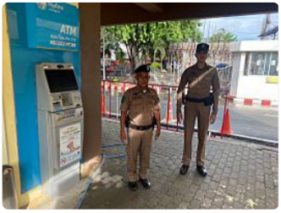

รายงานการปฏิบัติรชการ
งานป้องกันปราบปราม
ประจำเดือน ตุลาคม 2567

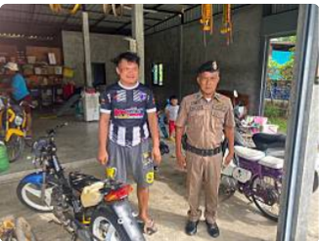

เมื่อวันที่ 4 ตุลาคม 2567 เวลาประมาณ 11.00 น. ร.ต.ท. ประสิทธิ์ เชื้อเชียง รอง สว(ป.) สภ.หนองบัวเหนือ ร้อยเวร20 พร้อมด้วยสายตรวจรถยนต์ “แตะสัมผัสกลุ่มเสี่ยง”ร้านซ่อมรถช่างหมวดได้ประชาสัมพันธ์ในเรื่องของการห้ามแต่งรถเสียงดังหรือดัดแปลงสภาพรถ ซึ่งจะก่อให้เกิดความเดือดร้อนรำคาญให้แก่ผู้อื่นและผิดกฎหมาย ซึ่งเจ้าของร้านรับทราบ และให้ความร่วมมือเป็นอย่างดี

รายงานการปฏิบัติรชการ
งานป้องกันปราบปราม
ประจำเดือน ตุลาคม 2567

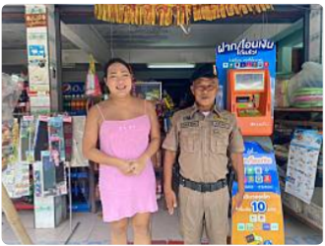

เมื่อวันที่ 4 ตุลาคม 2567 เวลาประมาณ 11.20 น. ร.ต.ท.ประสิทธิ์ เชื้อเชียง รอง สว(ป.) สภ.หนองบัวเหนือ ร้อยเวร 20 พร้อมด้วย สายตรวจรถยนต์ ได้ร่วมกันออกตรวจประชาสัมพันธ์ ในเรื่องของการละเมิดทรัพย์สินทางปัญญา(กฎหมายลิขสิทธิ์ฯ)และการกู้ยืมนอกระบบ ให้กับร้านค้า เพื่อมิให้มีการกระทำความผิดกฎหมาย

รายงานการปฏิบัติรชการ
งานป้องกันปราบปราม
ประจำเดือน ตุลาคม 2567

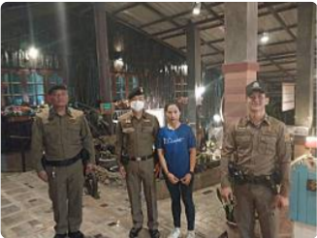

เมื่อวันที่ 7 ตุลาคม 2567 เวลาประมาณ 22.25 น. ภายใต้การอำนวยการของ พ.ต.ท.ศุภิชัย กันหา สว.สภ.หนองบัวเหนือ. นำโดย ร.ต.อ.สิทธิชัย ทำอินแก้ว รอง​ สวป. สภ.หนองบัวเหนือ​ ร้อยเวร 20 พร้อมด้วยสายตรวจรถยนต์ ร่วมกันออกตรวจสถานประกอบการร้านอาหารบ้านปีกไม้ ผลการออกตรวจไม่พบการกระทำความผิดแต่อย่างใด

รายงานการปฏิบัติรชการ
งานป้องกันปราบปราม
ประจำเดือน ตุลาคม 2567

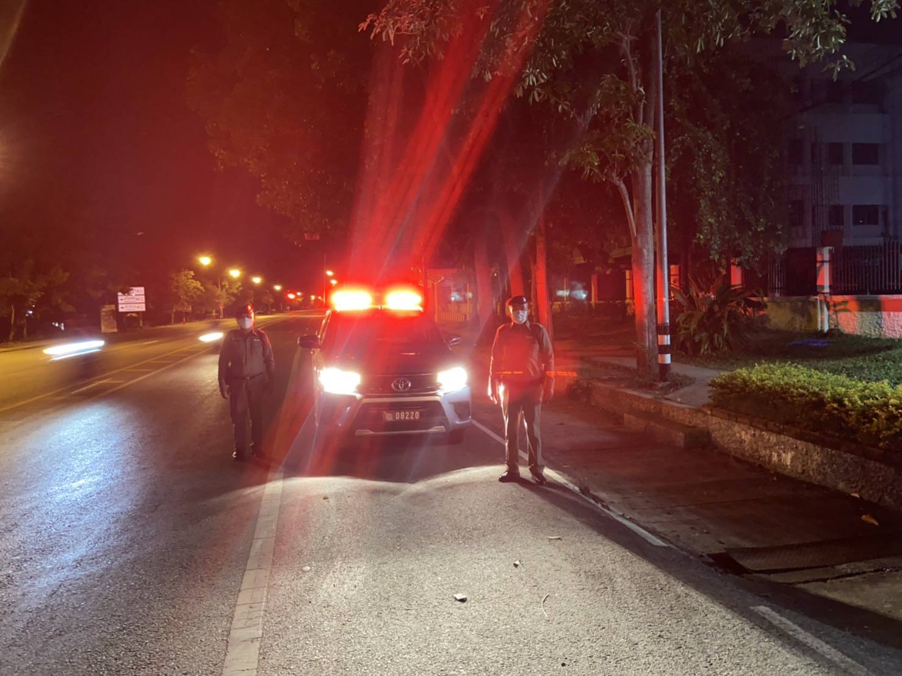

เมื่อวันที่ 10 ตุลาคม 2567 เวลาประมาณ 21.45 น. ภายใต้การอำนวยการของ พ.ต.ท.ศุภิชัย กันหา สว.สภ.หนองบัวเหนือ นำโดย ร.ต.อ.สิทธิชัย ทำอินแก้ว รอง​ สวป. สภ.หนองบัวเหนือ​ ร้อยเวร 20 พร้อมด้วยสายตรวจรถยนต์ ร่วมกันออกตรวจสถานประกอบการร้านอาหารหินโค้ว เลขที่ 129 หมู่ที่7 ต.ป่ามะม่วง อ.เมือง จ.ตาก ผลการออกตรวจ ไม่พบการกระทำผิดแต่อย่างใด

รายงานการปฏิบัติรชการ
งานป้องกันปราบปราม
ประจำเดือน ตุลาคม 2567

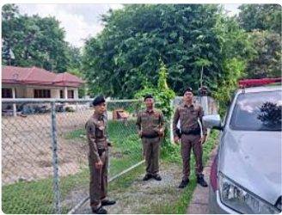

เมื่อวันที่ 11 ต.ค.67 เวลาประมาณ 10.16 น. ร.ต.อ.สิทธิชัย ทำอินแก้ว รอง สวป.สภ.หนองบัวเหนือ ร้อยเวร 20 พร้อมด้วยสายตรวจรถยนต์ ว.4 ตรวจสอบ จากกรณีได้รับประสานจาก ภ.จว.ตาก เรื่อง รายงานข้อมูลประกอบการณ์ด้านการข่าวในตะวันออกกลาง ตรวจสอบว่าในพื้นมี 1 ราย เป็นชาวอิสราเอล อยู่บ้านเลขที่ 99/9 ม.1 ต.ป่ามะม่วง อ.เมืองตาก จ.ตาก เบื้องต้นตรวจสอบแล้วไม่ ว.15 เหตุการณ์ทั่วไปปกติ
บริเวณ สาธารณะ ชุมชนหมู่ที่ 8 ต. หนองบัวเหนือ อ.เมือง จว.ตาก

รายงานการปฏิบัติรชการ
งานป้องกันปราบปราม
ประจำเดือน ตุลาคม 2567

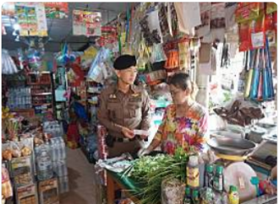

เมื่อวันที่ 11 ต.ค.66 เวลาประมาณ 10.58 น.
ร.ต.อ.สิทธิชัย ทำอินแก้ว รอง สวป.สภ.หนองบัวเหนือ พร้อมด้วยสายตรวจรถยนต์ ชป.1 ได้ร่วมกันออกตรวจประชาสัมพันธ์ ในเรื่องของการละเมิดทรัพย์สินทางปัญญา(กฎหมายลิขสิทธิ์ฯ) ให้กับร้านค้า เพื่อมิให้มีการกระทำความผิดกฎหมาย

รายงานการปฏิบัติรชการ
งานป้องกันปราบปราม
ประจำเดือน ตุลาคม 2567

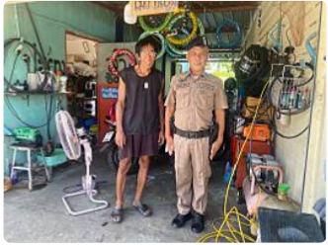

เมื่อวันที่ 13 ต.ค.2567 เวลา 10.56 น.
ร.ต.ท.ประสิทธิ์ เชื้อเชียง รอง สว(ป.)สภ.หนองบัวเหนือ ร้อยเวร20 พร้อมด้วยสายตรวจรถยนต์ “แตะสัมผัสกลุ่มเสี่ยง”ร้านซ่อมรถช่างโทน ได้ประชาสัมพันธ์ในเรื่องของการห้ามแต่งรถเสียงดังหรือดัดแปลงสภาพรถ ซึ่งจะก่อให้เกิดความเดือดร้อนรำคาญให้แก่ผู้อื่นและผิดกฎหมาย

